תוכן עניינים

תוכן עניינים 1

מילון 2

תרחישי שימוש 3

מערכת 3

קונה אורח 5

קונה מנוי 13

מוכר בעל חנות 14

מוכר מנהל חנות 19

מנהל מערכת 20

גביית כספים 21

אספקת מוצרים 22

קנייה מידית 23

מילון

1. **הנחה גלויה**: הנחה אשר מורכבת מאחוז ההנחה ומשך ההנחה. במהלך תקופה זו מחיר המוצר מוצג לקונים לאחר הנחה, בנוסף הקונים רואים גם את המחיר המקורי ואת מועד סיום ההנחה.
2. **הנחה מותנית**: זוהי הנחה אשר מורכבת ממשך ההנחה, אחוז ההנחה, ותנאי הנחה. בדומה להנחה גלויה, גם הנחה זו מוצגת לקונים, אך מגדירה תנאים בהם צריך לעמוד בכדי לקבל את ההנחה.(ראה ערך – "הנחה גלויה").
3. **חוזה שותפים**: כאשר בעל-חנות(ראה ערך – "בעל חנות") רוצה להוסיף בעל חנות אחר לחנות, עליו להמתין עד שכל שאר בעלי החנות המוגדרים עבור אותה חנות, יחתמו על חוזה שותפים עם בעל החנות החדש ויאשרו את השותפות שלו בחנות.
4. **חנות**: תתואר על ידי מידע כללי, מזהה חנות, מוצריה, מדיניות הקנייה וההנחה שלה.
5. **מדיניות הנחה של מוצר**: מוגדר על ידי בעל החנות או מנהל החנות עם הרשאות מתאימות.
6. **מדיניות קניה**: מוגדר על ידי בעל החנות או מנהל החנות עם הרשאות מתאימות, מדיניות זו מגדירה תנאים שבהם לקוח צריך לעמוד על מנת לבצע רכישה.
7. **מוכר בעל חנות**: משתמש בעל ההרשאות הגבוהות ביותר בניהול חנות. בעל האפשרות למנות מוכר בעל חנות ומוכר מנהל חנות נוספים. (ראה ערך – "מוכר מנהל חנות").
8. **מוכר מנהל חנות**: משתמש אשר רשאי לבצע פעולות ניהול בהתאם להרשאות שניתנו לו מבעל החנות שמינה אותו. (ראה ערך "בעל חנות")
9. **מוצר**: יתואר על ידי שם מוצר, קטגוריה אליה ישויך, מחירו, דירוגו והחנות אליה שייך.
10. **מכירת מוצר**: מוגדרת במדיניות שהוגדרה ע"י החנות אליה שייך המוצר. ישנן שלוש אפשרויות לרכישת\מכירת מוצר- קנייה מידית או רכישה בהגרלה . (ראה ערך – "מוצר")
11. **מנהל מערכת**: משתמש אשר הוגדר בעת אתחול המערכת, ובעל הרשאות אדמיניסטרציה של המערכת כולה.
12. **מערכת אספקת מוצרים**: מערכת חיצונית אשר דרכה מתבצעת אספקת החבילה ללקוח, על ידי שליחת פרטי החבילה ופרטי הלקוח, ומחזירה אישור כי הבקשה לאספקה התקבלה בהצלחה.
13. **מערכת גביית כספים**: מערכת חיצונית אשר דרכה מתבצעת גביית הכספים, על ידי שליחת פרטי הגבייה, העסקה ומחזירה אישור שהגבייה התבצעה בהצלחה.
14. **עגלת קניות**: מכילה את המוצרים אותם המשתמש מעוניין לרכוש, אך עדיין לא שילם עבורם. (ראה ערך –"מוצר").
15. **קונה מנוי**: משתמש שביצע הרשמה למערכת, והתחבר למערכת באמצעות פרטים מזהים וסיסמא.
16. **קונה-אורח**: משתמש המבקר במערכת, ואינו מחובר מוגדר כאורח.
17. **קנייה מידית**: המשתמש נדרש לשלם את הסכום הנקוב במוצר על מנת לקנותו באופן מידי.

תרחישי שימוש

מערכת

1.1

|  |  |
| --- | --- |
| Use case name | **אתחול המערכת** |
| Description | אתחול המערכת הכולל את פתיחת מערכת המסחר, התקשרות למערכות החיצוניות ומינוי מנהל מערכת. |
| Pre-Conditions | המערכת אינה אותחלה.  בוצע קישור למערכת גביית כספים, בוצע קישור למערכת אספקה. |
| Post-Conditions | המערכת מאותחלת, נפתחה ומונה מנהל מערכת. |
| Alternatives | אם אחד מהקישורים למערכות (גביית כספים, מערכת אספקה, בדיקת עקיבות) לא התבצע כראוי, המערכת תציג הודעת שגיאה – ותיסגר. |

|  |  |  |
| --- | --- | --- |
| תוצאה רצויה | קלט | תרחיש |
| המערכת אותחלה, נוצר קישור למערכות חיצוניות ומונה מנהל מערכת. | פרטי מנהל מערכת תקינים | תקין |
| המערכת תציג הודעת שגיאה, המערכת תיסגר | אחד מהקישורים למערכות (גביית כספים, מערכת אספקה, בדיקת עקיבות) לא התבצע כראוי. | לא תקין |

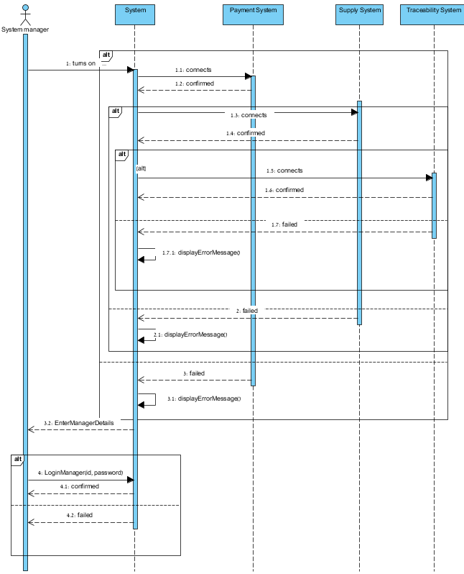

קונה אורח

|  |  |
| --- | --- |
| Use case name | **רישום למערכת של אורח** |
| Description | קונה-אורח בוחר באופציית "רישום למערכת", מזין פרטים אישיים וסיסמא ומסיים את ההרשמה |
| Pre-Conditions | המשתמש אינו מחובר למערכת |
| Post-Conditions | המשתמש רשום למערכת, וכעת מוגדר כ"מנוי", אך אינו מחובר. |
| Alternatives | שם המשתמש כבר קיים במערכת, תופיע הודעה על כך למשתמש |

2.2.

|  |  |  |
| --- | --- | --- |
| תוצאה רצויה | קלט | תרחיש |
| המשתמש הופך למנוי של המערכת. | פרטים מזהים וסיסמא תקינים | תקין |
| הודעת שגיאה תוצג למשתמש | המשתמש הזין שם משתמש אשר קיים כבר במערכת | לא תקין |

2.3.

|  |  |
| --- | --- |
| Use case name | **התחברות למערכת של משתמש קיים** |
| Description | המשתמש מזין את הפרטים המזהים ואת הסיסמא ומבצע התחברות. |
| Pre-Conditions | המשתמש אינו מחובר למערכת. המשתמש רשום למערכת. |
| Post-Conditions | המשתמש מחובר למערכת, ומזוהה כ"מנוי". |
| Alternatives | המשתמש הזין פרטי התחברות שגויים, תוצג הודעת שגיאה למשתמש. |

|  |  |  |
| --- | --- | --- |
| תוצאה רצויה | קלט | תרחיש |
| המשתמש נכנס למערכת בהצלחה | פרטים מזהים וסיסמא תקינים | תקין |
| הודעת שגיאה תוצג למשתמש | שם המשתמש אינו קיים או שהסיסמא אינה תואמת לשם המשתמש. | לא תקין |

2.5.1.

|  |  |
| --- | --- |
| Use case name | **חיפוש מוצר ללא התמקדות בחנות ספציפית** |
| Description | חיפוש מוצר לפי מילות מפתח. |
| Pre-Conditions |  |
| Post-Conditions | כל המוצרים העונים על דרישות החיפוש מכל החנויות הקיימות במערכת מופיעות בתוצאת החיפוש. |
| Alternatives | אין מוצר העונה על דרישת החיפוש. לא יוצגו למשתמש מוצרים. |

|  |  |  |
| --- | --- | --- |
| תוצאה רצויה | מידע | תרחיש |
| המערכת תציג את כל המוצרים העונים על דרישת החיפוש מכל החנויות הקיימות במערכת | קלט חיפוש תקין. | תקין |
| תוצג הודעה שגיאה מתאימה. | קלט חיפוש אינו תקין – קלט ריק | לא תקין |

2.5.2.

|  |  |
| --- | --- |
| Use case name | **סינון תוצאות חיפוש** |
| Description | קונה יכול לסנן את תוצאת החיפוש לפי טווח מחירים, דירוג המוצר, קטגוריה, דירוג החנות וכו'. |
| Pre-Conditions |  |
| Post-Conditions | כל המוצרים העונים על דרישות החיפוש והסינון מופיעות בתוצאת החיפוש. |
| Alternatives | אין מוצר העונה על דרישת החיפוש. תוצג לקונה הודעה מתאימה. |

|  |  |  |
| --- | --- | --- |
| תוצאה | מידע | תרחיש |
| המערכת תציג את כל המוצרים שהקונה חיפש העונים על הסינון | קלט חיפוש תקין והגדרת סינון תקינה. | תקין |
| תוצג הודעת שגיאה מתאימה. | קלט חיפוש אינו תקין - קלט ריק | לא תקין |

2.6.

|  |  |
| --- | --- |
| Use case name | **שמירת מוצרים בעגלת קניות של קונה** |
| Description | קונה בוחר מוצרים אותם רוצה לשמור בעגלת קניות על מנת שתתאפשר רכישה בשלב כלשהו במהלך הביקור הנוכחי במערכת. |
| Pre-Conditions | כל מוצר שנבחר, הכמות אותה רוצה המשתמש להכניס לעגלה קטנה שווה לכמות עבור המוצר הנמצא בחנות. |
| Post-Conditions | העגלה מורכבת מכל המוצרים שהקונה בחר להוסיף.  המחיר של העגלה התעדכן בהתאם לכל המוצרים שנבחרו. |
| Alternatives | קונה אינו רוצה לשמור פריטים בעגלה – העגלה ריקה. |

|  |  |  |
| --- | --- | --- |
| תוצאה רצויה | מידע | תרחיש |
| המוצר נוסף לעגלת הקניות בהצלחה. | המשתמש מוסיף לעגלה מוצר תקין, כמות תקינה (גדולה מ-0), דגם תקין | תקין |
| תוצג הודעה שגיאה מתאימה. | המשתמש מוסיף לעגלה מוצר תקין כאשר הכמות אפס. | לא תקין |

2.7.1

|  |  |
| --- | --- |
| Use case name | **צפייה בעגלת קניות ועריכת מוצר** |
| Description | המשתמש בוחר בעגלת הקניות. בעגלת הקניות ניתן לצפות בכל הפריטים שהוספו עד כה. המשתמש יכול לשנות את הכמות של כל מוצר הנמצא בעגלה. |
| Pre-Conditions |  |
| Post-Conditions | המחיר הכולל של העגלה התעדכן בהתאם לשינוי בכמות של כל מוצר.  המשתמש יכול לצפות בעגלת הקניות המעודכנת. |
| Alternatives | טרם התווספו פריטים לעגלה. המערכת תציג: העגלה ריקה. |

|  |  |  |
| --- | --- | --- |
| תוצאה רצויה | מידע | תרחיש |
| הכמות של המוצר השתנתה בעגלה והמחיר של העגלה התעדכן בהתאם. | המשתמש מגדיל למוצר הנמצא בעגלה את הכמות ב1. | תקין |
| תוצג הודעה שגיאה מתאימה. | המשתמש רוצה לשנות את הכמות של המוצר למספר הקטן מ0. | לא תקין |

2.7.2

|  |  |
| --- | --- |
| Use case name | **מחיקת מוצר מעגלת קניות** |
| Description | הקונה האורח בוחר בעגלת הקניות. בעגלת הקניות ניתן לצפות בכל הפריטים שהוספו עד כה. הקונה בוחר מוצר אותו רוצה למחוק מהעגלה. |
| Pre-Conditions |  |
| Post-Conditions | המוצר נמחק מעגלת הקניות.  מחיר הכולל של הסל התעדכן בהתאם למוצר שנמחק. |
| Alternatives | טרם התווספו פריטים לעגלה. המערכת תציג: העגלה ריקה. |

|  |  |  |
| --- | --- | --- |
| תוצאה רצויה | מידע | תרחיש |
| המוצר נמחק בהצלחה נעגלת הקניות.  המחיר של סל הקניות התעדכן. | המשתמש בוחר למחוק פריט הנמצא בעגלת הקניות. | תקין |
| תוצג הודעה שגיאה מתאימה.  העגלה לא תשתנה, המחיר של הסל נשאר אותו דבר. | המשתמש בוחר למחוק מוצר שאינו נמצא בעגלה. | לא תקין |

2.8.1

|  |  |
| --- | --- |
| Use case name | **רכישת מוצרים מעגלת הקניות לפי מדיניות הקניה** |
| Description | * המשתמש בוחר מוצרים אותם ירצה לרכוש * המערכת מחשבת את מחיר הקניה בהתחשב בהנחות (ניתן לראות ב2.8.2). * המערכת בודקת כי חוקי מדיניות הקניה לא מופרים * המשתמש מאשר את המחיר ושולח בקשה לרכישת המוצר * המערכת תבצע התקשרות למערכת גביה חיצונית. (ניתן לראות ב7). * לאחר התשלום, התקשרות למערכת אספקה חיצונית. (ניתן לראות ב8). |
| Pre-Conditions | * עבור כל מוצר שהמשתמש רוצה לרכוש, הכמות של המוצר בחנות גדול מ0. |
| Post-Conditions | * המערכת תאשר כי ההזמנה בוצעה בהצלחה. * הכמות שנותרה מכל מוצר תתעדכן בהתאם לקניה. * מערכת אספקת המוצרים תספק את המוצרים הנדרשים. |
| Alternatives | קיים מוצר שהכמות שהקונה רוצה לרכוש גדולה מהכמות שנמצאת בחנות, לכן תוצג הודעת שגיאה מתאימה. |

|  |  |  |
| --- | --- | --- |
| תוצאה רצויה | מידע | תרחיש |
| ההזמנה בוצעה בהצלחה. | עבור כל מוצר בעגלת הקניות, הכמות שהקונה רוצה לרכוש קטנה מהכמות עבור המוצר בחנות | תקין |
| תוצג הודעת שגיאה מתאימה. | עבור כל מוצר בעגלת הקניות, הכמות שהקונה רוצה לרכוש גדולה מהכמות עבור המוצר בחנות | לא תקין |

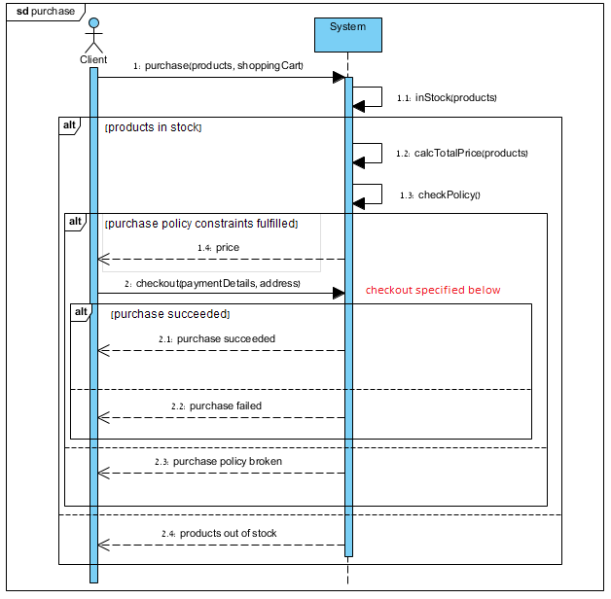

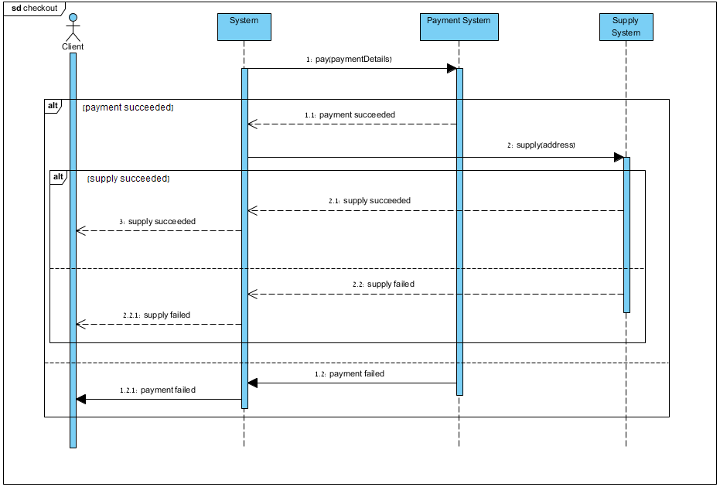

2.8.2 (מדיניות הנחה: בגרסה 0 יש התייחסות להנחה גלויה ומותנית)

|  |  |
| --- | --- |
| Use case name | **חישוב מחיר רכישה בהתאם למדיניות הנחות** |
| Description | * בהנתן מוצרים העומדים בתנאי ההנחה הגלויה מחירם מעודכן לפי ההנחה. * בהנתן שהקניה עומדת בתנאי ההנחה המותנית ושמשך ההנחה בתוקף, מחיר הקניה המבוקשת מחושבת לפי ההנחה. |
| Pre-Conditions | * ההנחה מוצגת לקונים. * מחיר הקניה מעודכן לפי ההנחות הגלויות אך אינו מעודכן לפי ההנחה המותנית. |
| Post-Conditions | * בהנתן שהקונה עומד בתנאי ההנחה המותנית, מחיר הקניה מעודכן בהתאם להנחה. |
| Alternatives | * הקונה אינו עומד בתנאי ההנחה המותנית. מחיר הקניה אינו משתנה בהתאם להנחה המותנית. |

|  |  |  |
| --- | --- | --- |
| תוצאה רצויה | מידע | תרחיש |
| מחיר הקניה מתעדכן לפי ההנחה המותנית. | בחירת מוצרים העומדים בתנאי ההנחה המותנית. | תקין |
| מחיר הקניה אינו מתעדכן לפי ההנחה המותנית. | בחירת מוצרים שאינם עומדים בתנאי ההנחה המותנית. | לא תקין |

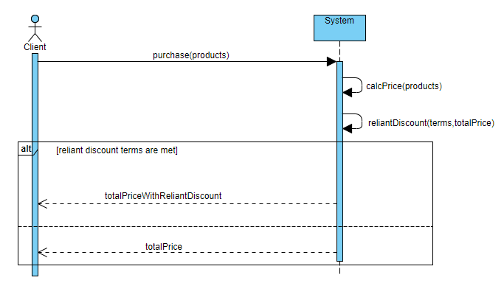

קונה מנוי

3.1.

|  |  |
| --- | --- |
| Use case name | **יציאת קונה מנוי מהמערכת - logout** |
| Description | קונה מנוי שמחובר למערכת רוצה להתנתק מהמערכת |
| Pre-Conditions | קונה מנוי מחובר למערכת |
| Post-Conditions | קונה מנוי מוגדר כקונה אורח |

|  |  |  |
| --- | --- | --- |
| תוצאה רצויה | קלט | תרחיש |
| המנוי נותק מהמערכת |  | תקין |

3.2.

|  |  |
| --- | --- |
| Use case name | **פתיחת חנות ע"י מנוי של המערכת.** |
| Description | המנוי יכנס לעמוד פתיחת חנות ויזין את פרטי ההרשמה הרלוונטיים לפתיחת חנות. |
| Pre-Conditions | המשתמש מנוי רשום ומחובר במערכת |
| Post-Conditions | החנות שנפתחה התווספה לרשימת החנויות של המנוי, והמנוי הוגדר להיות בעל החנות יחיד, בנוסף להיותו קונה מנוי. |
| Alternatives | אם המשתמש הכניס פרטים לא תקינים למערכת, תקפוץ הודעת שגיאה |

|  |  |  |
| --- | --- | --- |
| תוצאה רצויה | קלט | תרחיש |
| החנות נפתחה והמנוי הפך להיות מנהל החנות (מנהל יחיד) | פרטי חנות תקינים | תקין |
| המערכת תציג הודעת שגיאה שתגיד שחסר שם חנות ותיתן אופציה לתיקון והמשך התהליך | המנוי הכניס פרטי חנות לא תקינים (לדוגמה: ללא שם חנות ) | לא תקין |

מוכר בעל חנות

4.1.1.

|  |  |
| --- | --- |
| Use case name | **הוספת מוצר לחנות ע"י מוכר בעל חנות** |
| Description | מוכר בעל חנות אשר רוצה להוסיף מוצר חדש לחנות, יכנס לעמוד ניהול המוצרים שלו ויבחר באופציה של הוספת מוצר וימלא את הפרטים הדרושים |
| Pre-Conditions | * המנוי רשום ומחובר למערכת. * המנוי מוגדר כבעל החנות אליה הוא מעוניין להוסיף מוצרים. |
| Post-Conditions | * הודעת הצלחה\אי הצלחה תשלח למנוי * המוצר יתווסף לרשימת המוצרים בחנות |
| Alternatives | * פרטי המוצר לא חוקיים. במקרים כאלו, תשלח הודעת חיווי מתאימה |

|  |  |  |
| --- | --- | --- |
| תוצאה רצויה | קלט | תרחיש |
| המוצר יתווסף לחנות | פרטי מוצר תקינים | תקין |
| המערכת תציג הודעת שגיאה | המנוי מנסה להוסיף מוצר עם כמות שלילית | לא תקין |

4.1.2.

|  |  |
| --- | --- |
| Use case name | **הסרת מוצר מהחנות ע"י מוכר בעל חנות** |
| Description | מוכר בעל חנות אשר רוצה להסיר מוצר מהחנות, יכנס לעמוד ניהול המוצרים שלו, יבחר באופציית הסרת מוצר מהחנות וימלא את הפרטים הדרושים |
| Pre-Conditions | * המנוי רשום ומחובר למערכת. * המנוי מוגדר כבעל החנות ממנה מעוניין להסיר מוצר * המוצר קיים בחנות שממנה רוצה המנוי להסירו |
| Post-Conditions | המוצר יוסר מרשימת המוצרים בחנות והודעה חיווי תשלח לבעל החנות |
| Alternatives | המוצר אותו רוצה למחוק המוכר אינו שייך למוכר. תוצג הודעת שגיאה |

|  |  |  |
| --- | --- | --- |
| תוצאה רצויה | קלט | תרחיש |
| המוצר הוסר מהחנות | פרטי מוצר תקינים | תקין |
| המערכת תציג הודעת שגיאה | המנוי הכניס id של מוצר שלא קיים אצלו | לא תקין |

4.1.3.

|  |  |
| --- | --- |
| Use case name | **עריכת פרטי מוצר ע"י מוכר בעל חנות.** |
| Description | מוכר בעל חנות אשר רוצה לערוך פרטי מוצר, יכנס לעמוד ניהול המוצרים שלו ויבחר באופציה של עריכת פרטי מוצר וימלא את הפרטים הדרושים |
| Pre-Conditions | * המנוי רשום ומחובר למערכת. * המנוי מוגדר כבעל החנות אליה המוצר אותו רוצה לערוך שייך. * המוצר קיים בחנות |
| Post-Conditions | הודעת חיווי של הצלחה\ אי הצלחה תשלח למנוי בעל החנות ופרטי המוצר ישתנו בהתאם |
| Alternatives | * המשתמש מזין פרטים לא חוקיים למוצר אותו רוצה לערוך למשל, הכנסת מחיר שלילי למחיר המוצר. תשלח הודעת חיווי בהתאם. * המוצר אותו בחר לערוך המוכר אינו שייך לחנות שבבעלותו. תשלח הודעת חיווי בהתאם. |

|  |  |  |
| --- | --- | --- |
| תוצאה רצויה | קלט | תרחיש |
| פרטי המוצר עודכנו בהצלחה | פרטי מוצר תקינים | תקין |
| המערכת תציג הודעת שגיאה | המנוי עדכן את הכמות שנותרה ממוצר מסוים למספר שלילי | לא תקין |

4.2

|  |  |
| --- | --- |
| Use case name | **הגדרה ועריכה של מדיניות קניה או הנחה של מוצר ע"י בעל חנות.** |
| Description | מנוי בעלת חנות בוחר מוצר מרשימת המוצרים שנמצאים בחנות שלו ועבורו הוא מגדיר מדיניות קניה או מכירה ע"י הזנת הנתונים הנדרשים |
| Pre-Conditions | * המנוי רשום ומחובר למערכת. * המנוי מוגדר כבעל החנות עליה מעוניין לבצע את פעולת הגדרת המדיניות. * המוצר שייך לחנות הנ"ל |
| Post-Conditions | הודעת חיווי של הצלחה\אי הצלחה על הגדרת המדיניות |
| Alternatives | הכנסת פרטים לא תקינים במדיניות החדשה שהוגדרה תגרור הודעת אי הצלחה עם הפרטים הרלוונטיים ואפשרות לתיקון. |

|  |  |  |
| --- | --- | --- |
| תוצאה רצויה | קלט | תרחיש |
| המדיניות התווספה בהצלחה | מדיניות קנייה שאינה באה בסתירה למדינויות הקנייה של החנות | תקין |
| הודעת שגיאה מתאימה הוצגה למשתמש | מדיניות קניה שבאה בסתירה עם לפחות אחת ממדיניויות הקניה | לא תקין |

4.3.

|  |  |
| --- | --- |
| Use case name | **הצעת בעל חנות חדש כשותף בחנות** |
| Description | בעל חנות מציע מנוי מערכת שאיננו בעל תפקיד בחנות להיות שותף בחנות. לפני הפיכתו לבעל חנות, על כל שאר השותפים המוגדרים לחתום עם המנוי המוצע על חוזה שותפים. |
| Pre-Conditions | * המשתמש הממנה מוגדר להיות בעל החנות הנ"ל. * המשתמש רשום ומחובר למערכת. * המנוי אותו מציעים רשום למערכת ואינו מוגדר כבעל או מנהל החנות |
| Post-Conditions | * המנוי שמוצע ממתין לאישור שאר השותפים * הודעת חיווי של הצלחה\אי הצלחה * במידה וכל שאר בעלי החנות אישרו את המינוי, המנוי יוגדר כבעל חנות ויקבל את כל ההרשאות התואמות |
| Alternatives | * המשתמש שבעל החנות רוצה להציע אינו מנוי במערכת. תוצג הודעת שגיאה מתאימה * המנוי שבעל החנות רוצה להציע כבעלים כבר מוגדר כבעל החנות הנ"ל. תוצג הודעה שגיאה מתאימה * ישנו רק בעל חנות אחד המוגדר בחנות. לכן שליחת בקשת חתימת החוזה לא יישלחו לשותפים האחרים, והמנוי המדובר יהפוך מידית לבעל חנות |

|  |  |  |
| --- | --- | --- |
| תוצאה רצויה | קלט | תרחיש |
| הודעה נשלחה לכל בעלי החנות האחרים, והמנוי ממתין לאישורם | נתונים תקינים עבור הצעת בעל חנות | תקין |
| המנוי מתמנה לבעל חנות | נתונים תקינים עבור הצעת בעל חנות, כאשר מוגדר בעל חנות יחיד | תקין |
| המערכת תציג הודעת שגיאה מתאימה ולא תאפשר את המינוי | המשתמש אינו מנוי במערכת | לא תקין |
| המערכת תציג הודעת שגיאה מתאימה ולא תאפשר את המינוי | המשתמש שאותו רוצים למנות כבר מוגדר כבעל\מנהל חנות | לא תקין |

4.5.

|  |  |
| --- | --- |
| Use case name | **מינוי מנהל חנות ע"י בעל חנות** |
| Description | בעל החנות ממנה מנוי של המערכת לתפקיד מנהל חנות, ומגדיר עבורו הרשאות ניהול לפי צרכיו |
| Pre-Conditions | * המשתמש הממנה רשום ומחובר למערכת * המשתמש אותו ממנים למנהל רשום למערכת * המשתמש אותו ממנים למנהל לא מוגדר כבעל חנות או מנהל חנות עבור החנות הרלוונטית |
| Post-Conditions | * מנהל החנות החדש יכול לבצע כל פעולה אשר הוגדרה עבורו הרשאה אליה על ידי בעל החנות |
| Alternatives | * ניסיון למנות מנהל חנות עבור משתמש שאינו רשום * ניסיון למנות מנהל חנות עבור משתמש אשר מוגדר כבר כמנהל חנות עבור החנות הרלוונטית * המערכת תציג הודעת שגיאה מתאימה |

|  |  |  |
| --- | --- | --- |
| תוצאה רצויה | קלט | תרחיש |
| מנהל החנות הוגדר בהצלחה | נתונים תקינים עבור מינוי מנהל חנות | תקין |
| הודעת שגיאה | ניסיון מינוי משתמש שאינו רשום למנהל חנות | לא תקין |
| הודעת שגיאה | ניסיון מינוי משתמש שהוא כבר מנהל או בעל חנות עבור החנות הרלוונטית | לא תקין |

4.6.

|  |  |
| --- | --- |
| Use case name | **הסרת מינוי מנהל חנות ע"י בעל החנות שמינה אותו** |
| Description | בעל חנות אשר מינה מנהל חנות עבור החנות שלו, מבטל את מינוי זה, מסיר אותו מרשימת המנהלים וכתוצאה מכך מתבטלות הרשאותיו. |
| Pre-Conditions | * המשתמש המסיר רשום ומחובר למערכת * מנהל החנות אותו מבקש בעל החנות להסיר מונה על ידו |
| Post-Conditions | * כל הרשאותיו של מנהל החנות שהוסר בוטלו |
| Alternatives | * ניסיון של בעל חנות להסיר הרשאותיו של מנהל חנות אחר אשר **לא** מונה על ידו * ניסיון הסרת מינוי של מנוי שאינו מוגדר כמנהל החנות * בשני המקרים, המערכת תציג התראה על שגיאה |

|  |  |  |
| --- | --- | --- |
| תוצאה רצויה | קלט | תרחיש |
| מנהל החנות הוסר בהצלחה | נתונים תקינים עבור הסרת מנהל חנות | תקין |
| הודעת שגיאה | ניסיון הסרת מנהל חנות ע"י בעל חנות שלא מינה אותו | לא תקין |
| הודעת שגיאה | ניסיון הסרת משתמש שאינו מוגדר כמנהל חנות | לא תקין |

מוכר מנהל חנות

5.1.

|  |  |
| --- | --- |
| Use case name | **ביצוע פעולות ניהול בחנות ע"י מנהל חנות** |
| Description | משתמש המוגדר כמנהל חנות עבור חנות מסוימת, מבצע פעולות לפי ההרשאות שניתנו לו |
| Pre-Conditions | * המשתמש רשום ומחובר למערכת * המשתמש מוגדר כמנהל חנות ובעל הרשאות המתאימות לפעולות |
| Post-Conditions |  |
| Alternatives | * המשתמש מנסה לבצע פעולה בחנות שאין לו הרשאה עבורה - המערכת לא תאפשר את ביצוע הפעולה |

|  |  |  |
| --- | --- | --- |
| תוצאה רצויה | קלט | תרחיש |
| הפעולה בוצעה בהצלחה | ביצוע פעולה ע"י מנהל חנות עם הרשאה מתאימה | תקין |
| הודעת שגיאה המתארת כי חסרה הרשאה מתאימה. הפעולה לא תתבצע. | ניסיון ביצוע פעולה ללא הרשאה מתאימה | לא תקין |

מנהל מערכת

6.2.

|  |  |
| --- | --- |
| Use case name | **הסרת קונה מנוי מהמערכת על ידי מנהל מערכת.** |
| Description | * מנהל המערכת נכנס לקטגוריית המשתמשים. * מנהל המערכת מזין את שמו של הקונה המנוי המיועד למחיקה ומשגר את הבקשה. * אם קיים לקונה המנוי תפקידים בחנויות, התפקיד שלו נמחק מהחנויות * המערכת מוחקת את הקונה המנוי שהוזן. |
| Pre-Conditions | * הקונה המנוי (כמשתמש) קיים במערכת. * תפקיד המשתמש אכן קונה מנוי. * המשתמש המבצע את הפעולה מחובר כמנהל מערכת. |
| Post-Conditions | * הקונה המנוי המיועד למחיקה אינו קיים במערכת. * עבור כל החנויות שהקונה המנוי שימש כבעל תפקיד כלשהו, תפקיד זה נמחק מן החנויות. * אם היה בעל תפקיד כלשהו בחנות מסוימת, מי שמינה אותו מחק אותו כממונה על ידו * במידה והקונה המנוי היה מחובר למערכת, הוא הופך לאורח |
| Alternatives | * ניסיון של מנהל המערכת להסיר קונה מנוי שאינו קיים. * ניסיון של מנהל המערכת להסיר את עצמו מהמערכת. המערכת תציג הודעת שגיאה. * ניסיון של משתמש שאינו מנהל מערכת להסיר קונה מנוי- הודעת שגיאה מתאימה. |

|  |  |  |
| --- | --- | --- |
| תוצאה | מידע | תרחיש |
| המנוי הוסר ממערכת המשתמשים. | שם קונה מנוי קיים במערכת שאינו בעל חנות. | תקין |
| המנוי הוסר ממערכת המשתמשים, החנויות שבבעלותו הוסרו גם כן. | שם קונה מנוי קיים במערכת שהינו בעל חנות. | תקין |
| התרעה על ניסיון מחיקה של משתמש מנוי שאינו קיים. | שם קונה מנוי שאינו קיים במערכת. | לא תקין |
| התרעה על ניסיון מחיקה של המשתמש המנסה לבצע את המחיקה. | שם קונה מנוי שהינו בעל המנוי המנסה לבצע את המחיקה. | לא תקין |

גביית כספים

7.

|  |  |
| --- | --- |
| Use case name | **התקשרות למערכת גבייה חיצונית.** |
| Description | * המערכת תבצע התקשרות אל מערכת הגבייה, תוך העברת הערכים הרצויים לביצוע העסקה. * בקבלת אישור הגבייה, תוצג למשתמש אינדיקציה מתאימה.   (תיאור רגע ההתקשרות מתואר בתרחיש השימוש 2.8.1). |
| Pre-Conditions |  |
| Post-Conditions |  |
| Alternatives | * קבלת שגיאה ממערכת הגבייה החיצונית-  1. בעיית תקשורת- המערכת תתריע בפני המשתמש כי קיימת בעיית תקשורת וכי עליו לנסות שנית מאוחר יותר. 2. קבלת דחייה- המערכת תתריע בפני המשתמש כי הבקשה לגבייה נדחתה (תוך מתן אינדיקציה תואמת לזו שחזרה מהמערכת החיצונית) ותאפשר הזנת פרטים בשנית. |

אספקת מוצרים

8.

|  |  |
| --- | --- |
| Use case name | **התקשרות למערכת אספקה חיצונית.** |
| Description | * המערכת תבצע התקשרות אל מערכת האספקה, תוך העברת הערכים הרצויים. * בקבלת אישור האספקה, תוצג למשתמש אינדיקציה מתאימה.   (תיאור רגע ההתקשרות מתואר בתרחיש השימוש 2.8.1). |
| Pre-Conditions |  |
| Post-Conditions |  |
| Alternatives | 1. בעיית תקשורת- המערכת תתריע בפני המשתמש כי קיימת בעיית תקשורת וכי עליו לנסות שנית מאוחר יותר. 2. קבלת דחייה- המערכת תתריע בפני המשתמש כי הבקשה לאספקה נדחתה (תוך מתן אינדיקציה תואמת לזו שחזרה מהמערכת החיצונית) ותאפשר הזנת פרטים בשנית. |

קנייה מידית

2.1

|  |  |
| --- | --- |
| Use case name | **ביצוע קנייה מידית.** |
| Description | * משתמש בוחר מוצר/ים ומעביר אותו/ם לעגלת הקניות. * המשתמש נכנס לעגלת הקניות ומבצע את הרכישה (תיאור הרכישה מתואר בתרחיש השימוש 2.8.1). |
| Pre-Conditions | * עבור על מוצר שהמשתמש ירצה לקנות, הכמות עבור כל מוצר קטנה שווה לכמות שיש בחנות |
| Post-Conditions | * עבור על מוצר שנקנה, הכמות התעדכנה בהתאם |
| Alternatives |  |

|  |  |  |
| --- | --- | --- |
| תוצאה | מידע | תרחיש |
| המוצרים נרכשו, המלאי עודכן, אישור רכישה מוצג למשתמש. | עגלת קניות מלאה במוצרים שניתנים לקנייה מידית. | תקין |